Методика №1 «Домик» (автор Елецкая О.В. ).

Цель: Выявление умения ориентироваться на образец, точно его копировать, оценка степени развития произвольного внимания, сформированности пространственного восприятия.
Инструкция: Логопед предъявляет детям рисунок с изображением дома и предлагает на отдельном листе бумаги как можно точнее его воспроизвести. После того, как ученики закончат работу, логопед задаёт вопрос: «Всё ли получилось правильно?» При наличии неточностей или ошибок на рисунке ученику предоставляется возможность их исправить.
Оценка результатов: Точное воспроизведение оценивается в 0 баллов; за каждую допущенную ошибку начисляется 1 балл.

Методика №3 «Графический диктант» (автор Горбачевская Н.Ю.).

Цель: Изучение особенностей развития произвольной сферы ребёнка, а также возможностей перцептивной и моторной организации действий в пространстве.
Материал состоит из четырёх диктантов.

Диктант №1 (тренировочный)
Инструкция «Начинаем рисовать первый узор. Поставьте карандаш на самую верхнюю точку. Внимание! Рисуйте линию: одна клетка вверх. Не отрывайте карандаша от бумаги, теперь продолжите линию на одну клеточку направо. Затем одна клетка вниз. Одна клетка направо. Одна клетка вверх, одна клетка направо. Одна клетка вниз. Дальше продолжайте рисовать такой же узор сами.»
Диктант №2
Инструкция «Поставьте карандаш на следующую точку. Приготовились! Внимание! Одна клетка вверх. Одна клетка направо. Одна клетка вверх. Одна клетка направо. Одна клетка вниз. Одна клетка направо. Одна клетка вниз. Одна клетка направо. Одна клетка вверх. Одна клетка направо. А теперь сами продолжайте рисовать тот же узор».
Диктант №3
Инструкция «Внимание! Три клетки вверх. Одна клетка направо. Две клетки вниз. Одна клетка направо, две клетки вверх. Одна клетка направо. Три клетки вниз. Одна клетка направо. Три клетки вверх, одна направо, две клетки вниз. Теперь сами продолжайте рисовать этот узор».
Диктант №4
Инструкция «Поставьте карандаш на самую нижнюю точку. Внимание! Три клетки направо, одна клетка вверх. Одна клетка налево. Две клетки вверх. Три клетки направо. Две клетки вниз. Одна клетка налево. Одна клетка вниз. Три клетки направо. Одна клетка вверх. Одна клетка налево. Две клетки вверх. Теперь сами продолжайте рисовать этот узор».
На самостоятельное выполнение каждого узора каждого узора дается 1,5 – 2 минуты. Общее время выполнение заданий обычно составляет около 15 минут.
Оценка результатов: безошибочное воспроизведение – 0 баллов;
за каждую допущенную ошибку начисляется 1 балл: не может самостоятельно закончить узор, путает направление, действует без опоры на клетки тетрадного листа, ошибается при подсчете клеток.
Оценка результатов:
0 баллов – безошибочное воспроизведение;
1 балл – за каждую допущенную ошибку.

Оценка результатов:
0 баллов – высокий уровень;
1-3 баллов – средний уровень;
Больше 4 баллов – низкий уровень.

Списывание с печатного и рукописного текста (автор Горбачевская Н.Ю.).

1 Списывание с печатного текста.

Ежик.
Теплые лучи разбудили лес. От старой ели легла тень. Вылез тощий
ежик. Он стал искать пищу.

2 Списывание с рукописного текста

Гроза.
Стоит теплый летний день. По небу плывет большая туча. Вот
ударил сильный гром. На землю упали первые капли. Полил дождик. Куда
бежать? Вася и Юля укрылись под навесом.

Оценка результатов:
45 баллов – не более 2 ошибок, связанных с нарушением правил орфографии или пунктуации или пропуском слова при письме;
30 баллов – допускаются до 3 погрешностей недисграфического характера;
15 баллов – до 5 орфографических ошибок и/или не более 2 дисграфических;
0 баллов – множественные дисграфические и орфографические ошибки.
Максимальный балл за письмо равен 45.

Методика №5 «Пробы Хеда»

Цель: Изучение состояния пространственных представлений.
Предлагается два варианта: наглядный и речевой.

Наглядный вариант

Инструкция: Ребёнка просят воспроизвести движения, выполняемые сидящим напротив логопедом: коснуться правой рукой левого уха, правой рукой левого глаза, правой рукой правого глаза и т.д. выполнение заданий требует мысленной пространственной переориентации, чтобы преодолеть тенденцию к зеркальному воспроизведению.
Оценка результатов: Ошибки в воспроизведении могут интерпретироваться и как результат снижения психической активности.

Речевой вариант
Инструкция: «Подними левую руку, покажи правый глаз, левую ногу, возьмись левой рукой за правое ухо, правой рукой – за левое ухо, покажи левой рукой правый глаз».
Оценка результатов: Учитывается, выполнены ли оба задания, выполнена только простая ориентировка или не выполнено ни одного задания.
Критерии оценки:
3 балла — выполнены оба задания;
2 балла — выполнена только простая ориентировка;
1 балл — не выполнено ни одного задания.

Оптическая дисграфия по методике коллектива авторов: Поздеевой Т.Н.,Чередниковой И.В., Кажуриной Л.Н., Матреничевой Н.В.

2 класс

Фамилия, имя диагностируемого __________________________________________________________

Инструкция обучающемуся:
- Для работы тебе необходимо иметь простой и цветные карандаши.
- Тест содержит пять заданий. Их нужно выполнять по порядку, не пропуская ни одного.
- Если задание не удаётся выполнить сразу, можешь перейти к следующему.
- После выполнения всех заданий, попробуй сделать те задания, которые ты пропустил.

1. Обведи карандашом «спрятанные» за линиями предметы.
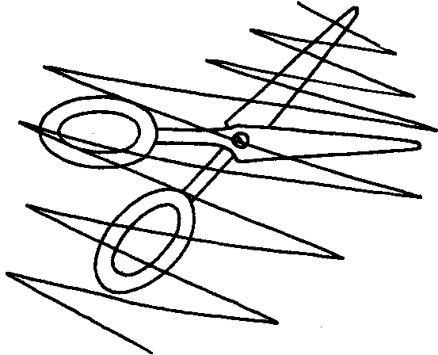
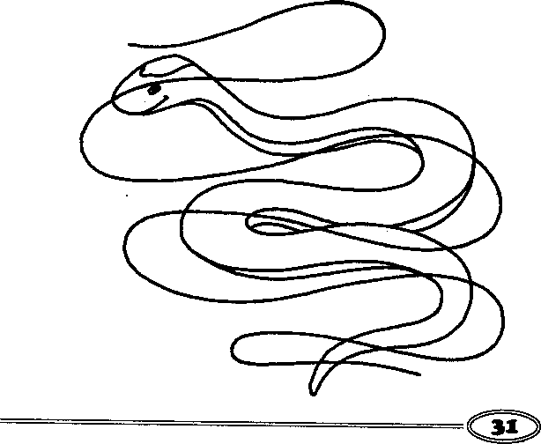

2. Нарисуй точку, ниже точки – крестик, справа от точки – круг.

3. Обведи карандашом выделенные буквы в строке.

П Н Г Л Б Д Н П И П Т Л Н Л П Т Д П

М Н П И Л А П М М П Д Л Т П М Л М П

4. Вычеркни заданный слог.

за са эа ла за по за са эо за зо са па ва на за

ту пу то су ти пу му ту ти ду ту бу ту пи пу

5. Угадай что нарисовано на картинках и раскрась эти предметы.

Методика оценивания теста
по выявлению оптической дисграфии во 2 классе.
Оценивается каждое задание в отдельности.
3 балла – правильное выполнение задания.
2 балла – правильное выполнение задания после стимулирующей помощи.
1 балл – в выполнении задания допускает 1-2 ошибки.
0 баллов – допускает более 2 ошибок или невыполнение.
Максимальная оценка за весь тест – 15 баллов.

Определение проявления данного вида дисграфии:
(количество баллов) х 100% (1)
15

100% - 80% - нет проявлений дисграфии.
79% - 40% - отмечаются трудности в овладении зрительно-пространственными функциями, предпосылки проявления дисграфии.
39% - 0% - нарушение формирования зрительно-пространственных функций и вероятное наличие дисграфии.

